A | Service des subsides de formation SSF  Amt für Ausbildungsbeiträge ABBA  Rue St-Pierre-Canisius 12 – Postfach  1701 Freiburg  T +41 26 305 12 51  www.fr.ch/ssf - E-Mail : bourses@fr.ch
Stipendiengesuch Öffnungszeiten :
Ausbildungsjahr 2018/2019 Montag, Mittwoch und Donnerstag
08.00 - 11.30 und 13.30 - 17.00 Uhr
Dienstag und Freitag geschlossen
Eingabefrist für das Ausbildungsjahr 2018/2019:
Eingangsdatum beim ABBA bis spätestens 28. Februar 2019 für zwei Semester.
Nach dieser Frist wird das Stipendium nur für das 2. Semester gewährt.
- Nach dem 6. Mai 2019 kann das Gesuch nicht mehr eingereicht werden.
- Das Gesuch muss immer im Herbst erneuert werden. Antwortfrist: ~ 6 bis 8 Wochen

- Person in Ausbildung Erforderliche Belege
Frau Herr (nur Kopien)

Name
Vorname
AHV-Nummer
Geburtsdatum
Zivilstand ledig verheiratet verwitwet getrennt geschieden Wenn Sie getrennt oder
geschieden sind :
c/o Korrespondenz- Letztes Urteil
adresse
Strasse
PLZ/Ort
E-Mail
Telefon Mobiltelefon
Nationalität Ausweis B ausgestellt am Ausweis B / C
C (nur beim Erstgesuch)
Bürgerort

Die Zuständigkeit des Kantons Freiburg ist nur gegeben, wenn Sie eine der nachfolgenden Bedingungen erfüllen.

CH-Bürger/-in, meine Eltern wohnen im Kanton Freiburg und ich absolviere meine Erstausbildung.
Ausländer/-in, meine Eltern wohnen im Kanton Freiburg, besitzen eine Niederlassungs- Ausweis B / C der Eltern
bewilligung (Ausweis C) oder eine Aufenthaltsbewilligung (Ausweis B) und ich absolviere (nur beim Erstgesuch)
meine Erstausbildung.
CH-Bürger/-in, meine Eltern wohnen im Kanton Freiburg. Ich habe meine Erstausbildung
abgeschlossen und hatte seither in keinem anderen Kanton länger als zwei Jahre zivilrechtlichen
Wohnsitz.
CH-Bürger/-in, meine Eltern wohnen nicht im Kanton Freiburg. Ich habe nach Abschluss meiner
Erstausbildung während zweier Jahre ununterbrochen im Kanton Freiburg gewohnt (ohne in
Ausbildung zu sein) und war während dieser Zeit auf Grund eigener Erwerbstätigkeit finanziell
unabhängig.
Ich bin bevormundet und die Vormundschaftsbehörde hat ihren Sitz im Kanton Freiburg. Vormundschaftsentscheid

CH-Bürger/-in, mein letzterworbener Heimatort liegt im Kanton Freiburg, meine Eltern wohnen Heimatschein oder Pass
im Ausland und ich absolviere meine Ausbildung in der Schweiz. (nur beim Erstgesuch)
Ausländer/-in, meine Eltern wohnen nicht im Kanton Freiburg. Ich habe eine erste Ausbildung
abgeschlossen. Ich besitze einen Ausweis C oder seit mindestens 5 Jahren einen Ausweis B
(2 Jahre für EU-Bürgerinnen und EU-Bürger), nicht aber den Ausweis B zu Studienzwecken.
Ich habe seit mindestens 2 Jahren den zivilrechtlichen Wohnsitz im Kanton und war in dieser
Zeit finanziell unabhängig.
Ich bin Flüchtling und habe eidgenössisches Asyl erhalten mit Zuteilung zum Kanton Freiburg. Asylentscheid
(nur beim Erstgesuch)
- Eltern der Person in Ausbildung Veranlagungsanzeige
der Eltern (Einkommen 2017)
Welches ist die Situation Ihrer Eltern ? nie zusammen verheiratet Kantonale Steuerverwaltung
zurzeit verheiratet Tel. 026/305.33.00
getrennt / Datum oder
geschieden / Datum Quellensteuerbestätigung
ein Elternteil verstorben der Eltern (Einkommen 2017) beide Eltern unbekannt Abteilung Quellensteuer
beide Eltern verstorben Tel. 026/305.34.77
Vater Aktueller Zivilstand
Name ledig
Vorname verheiratet
Strasse getrennt / Datum Letztes Trennungsurteil
PLZ/Ort geschieden / Datum Letztes Scheidungsurteil
Politische Gemeinde verwitwet / Datum
Geburtsdatum wiederverheiratet / Datum
Telefon unbekannt
Mobiltelefon gestorben / Datum
Beruf
Bezüger von Ergänzungsleistungen Ja Nein Bestätigung der
Ausgleichskasse
Ist ein IV-Rentenantrag in Bearbeitung? Ja Nein (erhaltener Betrag 2017)
Kantonale Ausgleichkasse
Tel. 026/305.52.52
Mutter Aktueller Zivilstand
Name ledig
Vorname verheiratet
Strasse getrennt / Datum Letztes Trennungsurteil
PLZ/Ort geschieden / Datum Letztes Scheidungsurteil
Politische Gemeinde verwitwet / Datum
Geburtsdatum wiederverheiratet / Datum
Telefon unbekannt
Mobiltelefon gestorben / Datum
Beruf
Bezügerin von Ergänzungsleistungen Ja Nein Bestätigung der
Ausgleichskasse
Ist ein IV-Rentenantrag in Bearbeitung? Ja Nein (erhaltener Betrag 2017)
Kantonale Ausgleichkasse
Tel. 026/305.52.52
- Geschwister und Halbgeschwister der Person in Ausbildung
Bitte nur Geschwister/Halbgeschwister angeben, die minderjährig oder in Ausbildung sind.

Name
Vorname
Geburtsdatum
Sorgerecht Vater Mutter gemeinsam
Wohnt bei Vater Mutter eigene Wohnung / Studentenwohnung
Vorschul-/Schulalter Ja
In Ausbildung Ja Welche ? Ausbildungsbestätigung

Name
Vorname
Geburtsdatum
Sorgerecht Vater Mutter gemeinsam
Wohnt bei Vater Mutter eigene Wohnung / Studentenwohnung
Vorschul-/Schulalter Ja
In Ausbildung Ja Welche ? Ausbildungsbestätigung

Name
Vorname
Geburtsdatum
Sorgerecht Vater Mutter gemeinsam
Wohnt bei Vater Mutter eigene Wohnung / Studentenwohnung
Vorschul-/Schulalter Ja
In Ausbildung Ja Welche ? Ausbildungsbestätigung
Weitere Geschwister sind mit den gleichen Angaben auf einem Zusatzblatt aufzuführen !
- Ehepartner/-in oder eingetragene Partnerschaft der Person in Ausbildung

Name in Ausbildung Ja Nein Ausbildungsbestätigung
Vorname ist berufstätig Ja Nein Lohnabrechnung /
Arbeitsvertrag
Geburtsdatum
Datum der Heirat Heiratsurkunde
(nur beim Erstgesuch
als verheiratet)

- Kinder der Person in Ausbildung

Name
Vorname
Geburtsdatum Geburtsurkunde
(nur einmal beilegen)
Name und Vorname des andern Elternteils
Ich habe das Sorgerecht und erhalte CHF /Monat Unterhaltsbeiträge. Vaterschaftsanerkennung
und Unterhaltsvertrag
Das Sorgerecht ist nicht bei mir, ich bezahle CHF /Monat Unterhaltsbeiträge. (nur einmal beilegen)
Gemeinsames Sorgerecht
Name
Vorname
Geburtsdatum Geburtsurkunde
(nur einmal beilegen)
Name und Vorname des andern Elternteils
Ich habe das Sorgerecht und erhalte CHF /Monat Unterhaltsbeiträge. Vaterschaftsanerkennung
und Unterhaltsvertrag
Das Sorgerecht ist nicht bei mir, ich bezahle CHF /Monat Unterhaltsbeiträge. (nur einmal beilegen)
Gemeinsames Sorgerecht
Weitere Kinder sind mit den gleichen Angaben auf einem Zusatzblatt aufzuführen !
- Auszahlungsadresse

IBAN-Nummer CH Kontokarte
Kontoinhaber/-in (Name, Vorname)
Keine Barzahlung oder Überweisung ins Ausland !
- Frühere Ausbildung
Bitte führen Sie alle Ausbildungen lückenlos auf oder legen Sie einen Lebenslauf bei.

Schulen & Ausbildungen | von  (Monat/Jahr) | bis  (Monat/Jahr) | Abschluss/Titel | Wohnort  (Kanton/Land)
Orientierungsschule

- Berufstätigkeit
Bitte führen Sie alle Erwerbstätigkeiten lückenlos auf oder legen Sie einen Lebenslauf bei.

Erwerbstätigkeit | von  (Monat/Jahr) | bis  (Monat/Jahr) | Beschäftigungsgrad | Wohnort  (Kanton/Land)

- Ausbildung
Das Stipendium wird für die folgende Ausbildung beantragt :

Genaue Bezeichnung der Ausbildung Ausbildungs- oder
Immatrikulationsbestätigung
Name der Ausbildungsstätte Falls Lehre: auch Lehrvertrag

Beginn der Ausbildung (Monat, Jahr)
Voraussichtliches Ende der Ausbildung (Monat, Jahr)
Art des Abschlusses (Diplom, Fähigkeitsausweis, Bachelor, etc.)
Ausbildung Vollzeit Teilzeit berufsbegleitend
Ist das laufende Jahr ein Wiederholungsjahr? Ja Nein
Obligatorisches Praktikum vom bis Ort Praktikumsvertrag
Obligatorisches Praktikum vom bis Ort Praktikumsvertrag

- Einkommen der Person in Ausbildung Veranlagungsanzeige
(Einkommen 2017)
Bruttoeinkommen im laufenden Ausbildungsjahr, vom 01.09.2017 bis 31.08.2018
Zusatzeinkommen CHF /Jahr Schätzung
Arbeitsvertrag beilegen
Praktikumseinkommen CHF /Jahr Praktikumsvertrag

Einkommen (bei Teilzeitausbildung) CHF /Jahr Lohnabrechnung/
Arbeitsvertrag
Einkommen der Ehegattin/des Ehegatten CHF /Jahr Lohnabrechnung/
Arbeitsvertrag
Unterhaltsbeiträge CHF /Jahr Letztes Urteil und/oder
Entscheid vom Kt. Sozialamt
AHV-, IV-Rente, andere Renten CHF /Jahr Rentenentscheid/Bestätigung
oder Bank- /Postbeleg

- Ausgaben der Person in Ausbildung im laufenden Ausbildungsjahr
Wohnsitz bei Eltern Mutter Vater

Eigene Wohnung Wohngemeinschaft, Internat, möbliertes Zimmer, andere Mietvertrag

Teil des Mietbetrag pro Monat : CHF Quittung

Adresse

Anzahl auswärtige Mittagessen pro Woche 0 1 2 3 4 5

Schulgeld (nur für ausserkantonale Schulen) CHF /Jahr Rechnung,
Bank- oder Postbeleg
Fahrkosten vom Wohnort zum Ausbildungsort CHF /Jahr Abonnement

- Bemerkungen

- Unterschriften Wichtig : Bitte gut durchlesen

Die Unterzeichneten bestätigen, dass das vorliegende Gesuch vollständig und wahrheitsgetreu ausgefüllt wurde. Sie bewilligen ausserdem dem Amt für Ausbildungsbeiträge bei anderen Instanzen (Ausgleichskasse, Pensionskasse, Kt. Steuerverwaltung, Kt. Sozialamt, Sozialdienste, usw.), zusätzliche Auskünfte einzuholen, welche für die Bearbeitung des Gesuchs benötigt werden.

Bei Erhalt eines Ausbildungsbeitrages verpflichten sie sich, die finanzielle Unterstützung für die bezeichnete Ausbildung zu verwenden und jegliche Änderung der Angaben im Gesuch (z.B. Abbruch der Ausbildung, Veränderung des Zusatzeinkommens, Erhalt von Renten, usw.) unverzüglich dem Amt für Ausbildungsbeiträge zu melden.
Zu Unrecht erhaltene Stipendien, infolge von falschen
oder ungenauen Angaben, werden zurückgefordert.

Ort und Datum
Unterschrift der Person in Ausbildung
Unterschrift gesetzlicher Vertreter/-in (bei Minderjährigen)
- Situationsplan

Das Amt für Ausbildungsbeiträge erreichen Sie in 10 Minuten zu Fuss ab Bahnhof.
Unsere Büros befinden sich auf dem Platz des Kollegiums St. Michael.

Amt für Ausbildungsbeiträge

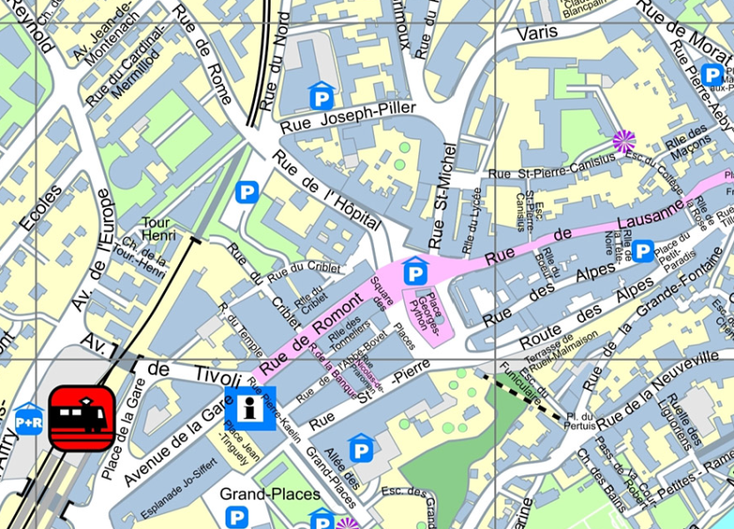
Rue St-Pierre Canisius 12
1701 Fribourg
Tél. 026/305.12.51
www.fr.ch/ssf
E-Mail : bourses@fr.ch

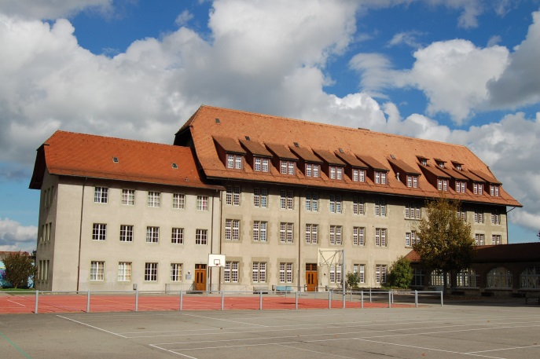

Öffnungszeiten :
Montag, Mittwoch
und Donnerstag
08.00 - 11.30
und 13.30 - 17.00 Uhr

Dienstag und Freitag geschlossen

